|  |
| --- |
| Úloha BONUS |
| Radovan Križanovský  AIS ID: 111 328  **xkrizanovsky@stuba.sk**  **STU-FEI-API**  Umelá Inteligencia 2022 |

Konvolučná neurónová sieť

V tomto zadaní som v prostredí Matlab programoval konvolučnú neurónovú sieť na rozpoznanie objektov z obrázkov.

Ako trénovacie a validačné dáta som použil 10 skupín z datasetu CALTECH 101.

Využil som možnosť načítania predtrénovanej siete AlexNet, ktorú som následne pretrénoval s vhodnými nastaveniami na už spomenutých skupinách dát.

Na trénovanie som použil 80% dát a zvyšných 20% dát slúžili na validáciu.

Celkový tréning sa vykonal v 3 epochách.

Po natrénovaní siete som vyčíslil úspešnosť klasifikácie, ktorá dosiahla až 98.49%, čím splnila podmienku aspoň 95% úspešnosti.

Následne som sieť a jej schopnosť kategorizácie otestoval na 10 obrázkoch, ktoré som pred tréningom vybral a odstránil z datasetu (sieť bola trénovaná bez prístupu k týmto obrázkom).

Časť analýzy siete

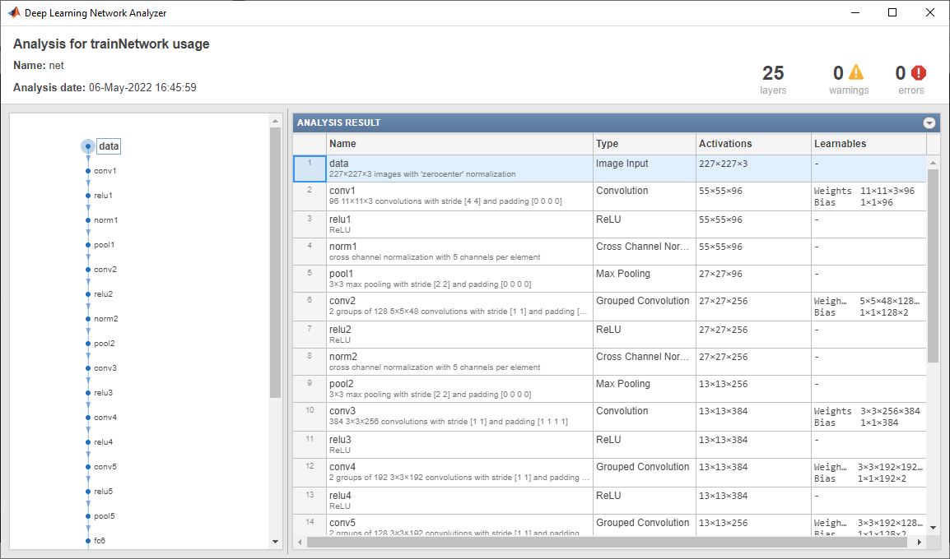

Priebeh tréningu

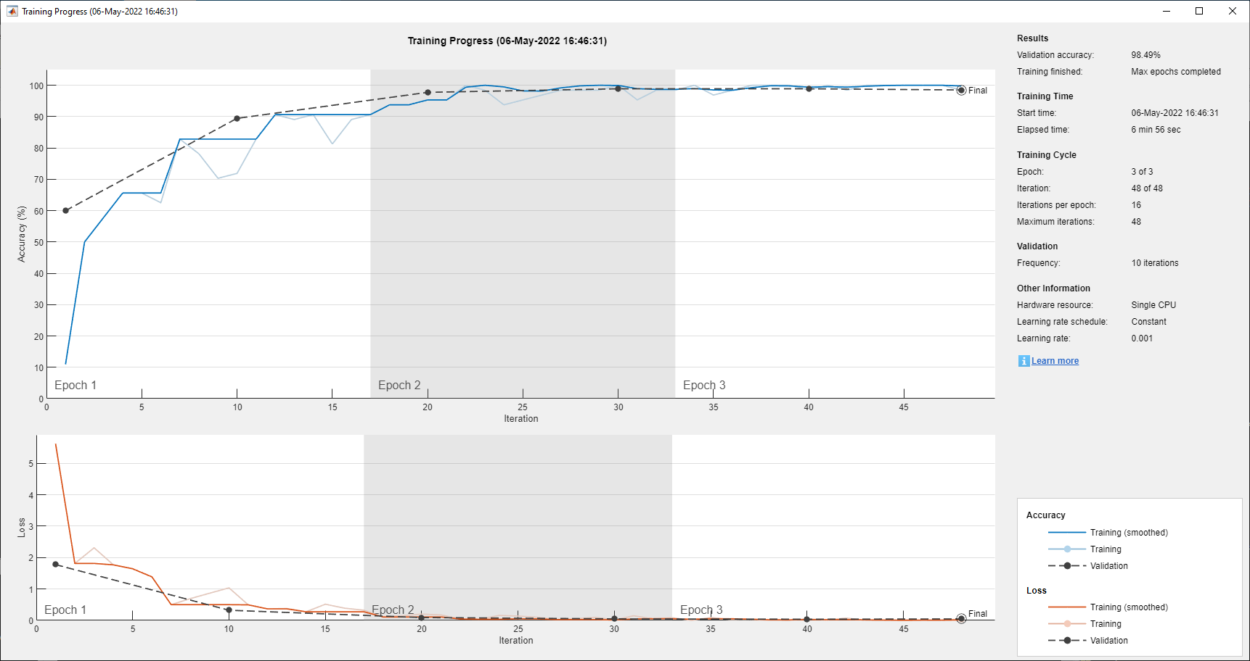

Úspešnosť siete pre každú epochu a konečná úspešnosť

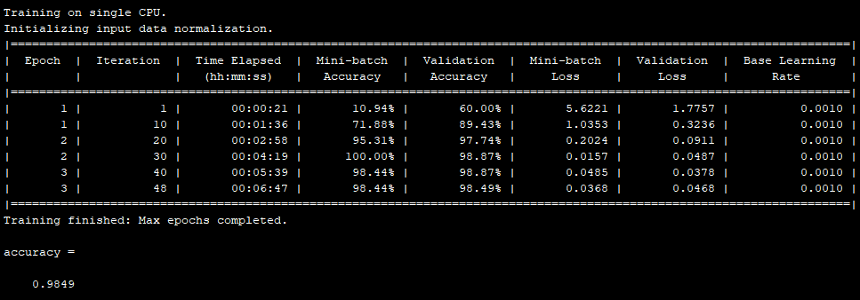

10 testovacích obrázkov ktoré program zobrazil a pridal k nim názov kategórie do ktorej ich klasifikoval

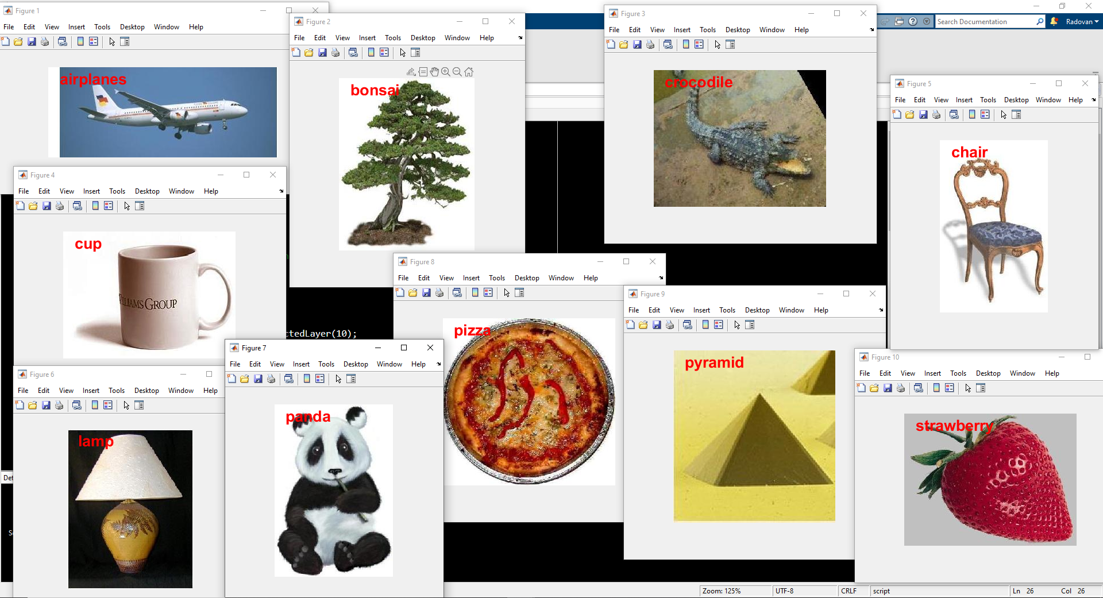

V tomto zadaní som využíval predtrénovanú sieť AlexNet, dodanú spoločnosťou MathWorks, sprístupnenú v Matlabe ako Add-on, a navrhnutú Alexom Krizhevskym v spolupráci s Ilyom Sutskeverským a Geoffreyim Hintonom.

Ďalej ako vstupné, trénovacie, testovacie a validačné dáta som použil dataset Caltech 101 z tohto zdroju: <https://data.caltech.edu/records/20086>

Tento softvér bol navrhnutý a použitý výhradne na edukačné, nekomerčné účely.